**Продолжительность экспонирования**

**1. Общие сведения**

**экспонирование растровый копировальный печатный**

Прежде всего, при выборе времени экспонирования требуется найти компромисс между двумя крайними значениями. С одной стороны, пластина должна получить достаточное количество света, чтобы копировальный слой разрушился, и его можно было бы удалить в процессоре, а с другой — воздействие света не должно быть слишком длительным, чтобы не начали разрушаться участки копировального слоя, закрытые темными элементами фотоформы. Неправильно подобранное время экспонирования может привести к тому, что произойдет либо неполное удаление копировального слоя с поверхности пробельных элементов (форма при печати будет «тенить»), либо частичное разрушение печатных элементов (ровные плашки на оттиске окажутся с «побежалостями», плюс форма потеряет тиражестойкость).

В соответствии с технологическими инструкциями, продолжительность экспонирования определяется с помощью сенситометрической полутоновой шкалы, например, СПШ-К или шкалы UGRA-Offset 1982 (они располагаются за пределами приводочных крестов). Оптимальным временем экспонирования считается то, при котором полностью проявляются четыре поля шкалы СПШ-К. Шкала UGRA-Offset 1982 позволяет контролировать время экспонирования, разрешающую способность офсетной пластины, градационную передачу и воспроизведение элементов в высоких светах и тенях изображения.

Продолжительность экспонирования будет изменяться не только в соответствии с различными типами офсетных пластин, имеющими разную светочувствительность, но и при использовании разных моделей копировального оборудования или изменении режимов проявления копии.

Следует учитывать и то, что в одной и той же копировальной раме продолжительность экспонирования — величина непостоянная. Она увеличивается по мере снижения мощности металлогалогенной лампы в результате выработки ее ресурса. Продолжительность экспонирования в одной и той же копировальной раме может измениться и, например, из-за колебания напряжения в электросети.

Так как на продолжительность экспонирования влияет множество различных причин, этот параметр необходимо контролировать с помощью контрольных шкал постоянно (при изготовлении каждой формы.)

В современных копировальных рамах продолжительность экспонирования задается количеством световой энергии, которую должен получить копировальный слой офсетной пластины. Эта величина измеряется с помощью специального электронного устройства, имеющего датчик УФ-излучения, который располагается в непосредственной близости от поверхности пластины.

Электронная система управления осветителем отключит металлогалогенную лампу (или закроет затвор осветительной системы и переведет лампу в дежурный режим горения) только после получения копировальным слоем заданной дозы УФ-излучения.

Необходимое для экспонирования офсетной пластины количество световой энергии задается в некоторых условных единицах. Одна условная единица характеризует дозу УФ-излучения, которую копировальный слой получит, например, за 0,1 секунды при использовании новой металлогалогенной лампы и номинальном напряжении электропитания копировальной рамы. Если напряжение в электросети повышается или понижается, то отсчет единичных доз УФ-излучения соответственно ускоряется или замедляется. С уменьшением мощности металлогалогенной лампы продолжительность экспонирования будет автоматически увеличиваться, чтобы заданная доза облучения копировального слоя осталась неизменной. Таким способом устанавливается обратная связь «по свету», что позволяет нормализовать процесс экспонирования офсетных пластин.

Компенсировать снижение мощности металлогалогенной лампы увеличением времени экспонирования можно только до определенных пределов. Если мощность лампы падает более чем на 40–50%, то меняется спектральная характеристика излучения, то есть эффективность воздействия такого УФ-излучения на копировальный слой уменьшается.

Поэтому лампу, которая выработала 40–50% мощности, рекомендуется заменить. Для этого желательно иметь в конструкции рамы электронную сигнализацию.

На современных копировальных рамах экспонируют не только офсетные формные пластины с копировальным слоем на основе диазосоединений, но также другие материалы, чувствительные к УФ-излучению. Это негативные офсетные пластины с копировальным слоем на основе фотополимеров, фотоматериалы для контактного копирования при дневном освещении, материалы для аналоговой цветопробы и др.

Материалы, чувствительные к УФ-излучению, имеют различную спектральную чувствительность. Формные офсетные пластины с копировальным слоем на основе диазосоединений целесообразно экспонировать лампами, в которых максимум излучения соответствует длине волны 420 нм. К таким источникам относятся металлогалогенные лампы с примесью галия. Другие материалы целесообразно экспонировать металлогалогенными лампами с примесью железа. Они создают более широкий спектр излучения в диапазоне от 350 до 450 нм.

Лампы с примесью железа можно использовать и для экспонирования формных пластин с копировальным слоем на основе диазосоединений, хотя мощность их излучения с длиной волны 420 нм несколько ниже, чем у ламп с примесью галия. Последний тип ламп является универсальным, то есть пригодным для копирования на все типы материалов, применяемых в настоящее время.

Современные копировальные рамы могут по желанию потребителя комплектоваться лампами двух указанных типов. Электрические параметры этих ламп практически одинаковы и не требуют замены электрооборудования.

Следует отметить, что наиболее предпочтительным является замена металлогалогенной лампы. На некоторых моделях копировальных рам при использовании лампы одного типа применяют автоматическую смену фильтров УФ-излучения. Такие устройства неоправданно усложняют конструкцию копировальной рамы и делают ее дороже.

**2. Влияние оптической плотности растровых элементов диапозитива или негатива на качество печатной формы**

Растровая точка на диапозитиве или негативе при применяемых в настоящее время копировальных слоях должна иметь оптическую плотность 2,5, а еще лучше — 3,0. Только тогда защищается копировальный слой от нежелательного освещения. При меньшей оптической плотности растровой точки на диапозитиве или негативе освещаемые лучи будут причиной:

а) на фотодеструкционном слое — частичное разложение копировального слоя под черными элементами (например, диапозитива), что приведет к уменьшению его толщины или повреждению, а в крайнем случае — к исчезновению неосвещенных элементов. В офсете при применении фотодеструкционных слоёв (позитивное копирование) неосвещенные элементы образовывают печатные элементы, и таким образом, утончение их приведет к уменьшению тиража;

б) на фотозатвердевающем слое — частичное прохождение лучей сквозь черные элементы негатива, которое приведет к образованию нерастворимой прослойки (вуали). На офсетных негативных копиях вуаль обусловит прием краски элементами, которые не должны печататься. Это явление называется тонированием печатной формы.

**3. Влияние формы растровых точек на изменение их размеров под влиянием освещения**

Для создания насыщенных растров используют круглые, квадратные, ромбо- и бочкоподобные растровые точки (рис. 1).

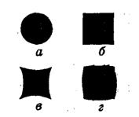

Рис. 1. Основные формы растровых точек: а – круглая; б – квадратная; в – ромбоподобная; г - бочкоподобная

Их можно четко различить при степени покрытия поверхности от 30 до 70%.

Растягивание растров вдоль одной оси симметрии приводит к возникновению цепных растров. Например, при растягивании круга в эллипс получают эллиптический цепной растр (рис. 2).

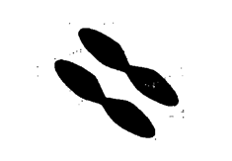

Рис. 2. Вытянутый эллиптический растр

Способность копирования зависит также от формы растровой точки (рис. 3). Из рисунка следует, что при контуре той самой ширины прирост поверхности квадратного элемента будет больше, чем круглого. Выбирая форму растровой точки, необходимо принимать во внимание и то, что при копировании учитывая определенную разрешающую способность копировального слоя очень тонкие фрагменты растровых элементов не будут скопированы. И вдобавок места контакта отдельных растровых элементов во время печатания сливаются один с другим (рис. 4).

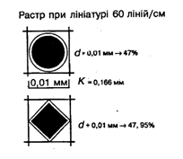

Рис. 3. Сравнение прироста покрытие поверхности круглого и квадратного растровых элементов при увеличении с очертанием и одинаковыми шириной и степенью покрытия поверхности Ρ = 40%



Рис. 4. Соединение растровых элементов во время печатания в местах их прикосновения

Оптимальной считается такая растровая структура (рис. 5), при которой:

в светлых тонах есть круглые точки;

в средних тонах есть растянутые квадраты с двумя местами прикосновения точек (сначала вдоль одной оси, а потом в месте прикосновения) при увеличении степени покрытия поверхности на 10...15%;

в тенях есть круглые элементы.

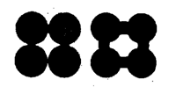

Рис. 5. Схема оптимальной растровой структуры по Вернеру

**4. Влияние четкости растровой точки на диапозитиве или негативе на качество печатной формы**

Идеальная растровая точка на диапозитиве или негативе должна иметь четкую границу между прозрачным и черным полями. Профиль такой точки имеет форму прямоугольника (рис. 5). Однако такие растровые точки получить тяжело.

Пример формы растровой точки в фотослое показан на рис. 6.

Профиль нечеткой растровой точки изображен на рис. 6, где можно выделить точку с высокой оптической плотностью в центре, которая уменьшается к краям. Во время освещения лучи, проходя сквозь края растровой точки, обусловливают;

а) в фоторазлагающемся слое уменьшение растровой точки;

б) в фотозатвердевающем слое увеличение растровой точки на копии.

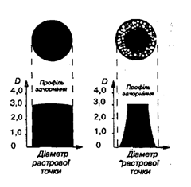

Рис. 6. Сравнение (на негативе или позитиве) четкой растровой точки с нечеткой

Чем большее очертание растровой точки на диапозитиве или негативе, тем больше изменения размеров точек на копии. При освещении сквозь негативы или диапозитивы с разной четкостью растровых точек любая нормализация процесса изготовление печатных форм невозможна.

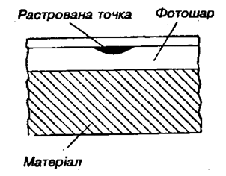

Рис. 6 Образцовый профиль растровой точки в фотослое

Более того, копируя нечеткие точки диапозитива, получают также нечеткие точки на скопированной печатной форме, то есть точки с краями малой оптической плотности. Чем меньше контрастность применяемого копировального слоя, тем большими будут края с малой оптической плотностью.

При офсетном способе печати непосредственно из копировального слоя малонасыщенные края во время печати уничтожаются в первую очередь.

Уничтожение этих краев в светлых тонах (то есть вокруг маленьких точек) вызовет большее процентное изменение точки, чем в тенях (то есть на больших точках), а это приведет к тому, что форма с течением времени печатает каждый раз контрастнее. Тогда любая стандартизация процесса печати является невозможной.

По нормам института FOGRA допустимая ширина очертания с малой плотностью растровой точки на диапозитиве может составлять максимум 4 мкм, причем стержень точки должен иметь оптическую плотность по меньшей мере 2,5.

Четкость растровой точки на фотослое:

а) зависит от вида фотослоя, причем на инфекционном слое (типа ЛИТ), что проявляется соответствующим инфекционным проявителем, и на комбинированной основе получают более чёткие растровые точки, чем на фотопластах типа «line», которые проявляются обычным проявителем;

б) зависит от способа растрирования, причем при проекционном раст-рировании сквозь стеклянные растры получают относительно низкую четкость. Значительно лучшую четкость получают при растрировании сквозь контактный растр, а наилучшую — при лазерном освещении;

в) увеличивается после перекопирования нечетких диапозитивов или негативов на высококонтрастные фотослои или на диапозитные материалы;

г) можно исправить ослаблением растрированной фотографии в ослабителе Фармера, что уменьшает края с маленькой оптической частотой. Этот процесс часто называют «травлением» растровых точек.

**5. Влияние частоты** **растра на изменение** **размеров растровых точек**

Казалось бы, чем большей является частота растра, тем лучшим будет воспроизведение. Однако это справедливо только в определенный период, поскольку во время копирования и печатания проходят изменения степени покрытия поверхности. Это показано на рис. 7, на котором края с маленькой оптической плотностью одинаковой ширины для обоих частот растра относительно растра с большей частотой дают больший прирост степени покрытия поверхности. Учитывая это, при офсетном способе печати применяют растры с частотой максимум 60 линий/см. При использовании растров большей частоты есть большая опасность появления искажений во время копирования и печати и необходимо строже придерживаться правил копирования и печати, чтобы исключить факторы, которые приводят к изменению размеров растровых точек.

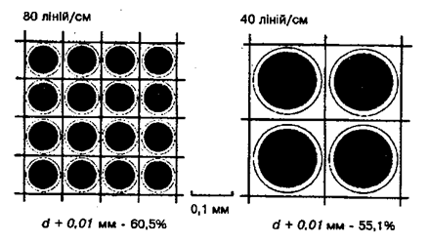

Рис. 7. Прирост покрытия поверхности для двух частот растра при очертании с одинаковыми шириной и степенью покрытия поверхности *Ρ =* 50%

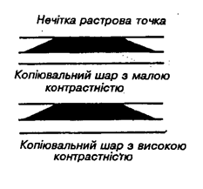

Рис. 8. Влияние контрастности фотодеструктивного слоя на четкость растровой точки на копии при освещении сквозь нечеткую точку на диапозитиве

**6. Влияние контрастности копировального слоя на качество печатной формы**

Копировальный слой для растрового воспроизведения должен иметь по возможности большую контрастность. Чем она меньше, тем больше очертания малой оптической частоты будет иметь скопированная растровая точка. Возникает эффект, подобный к тому, как при нечеткой растровой точке на фотослое.

При высокой контрастности копировального слоя применение нечеткой растровой точки на диапозитиве или негативе дает возможность получить значительно более чёткую точку на копии, чем при применении копировального слоя с малой контрастностью.